­­Ein alternatives Gedankenexperiment – Mary

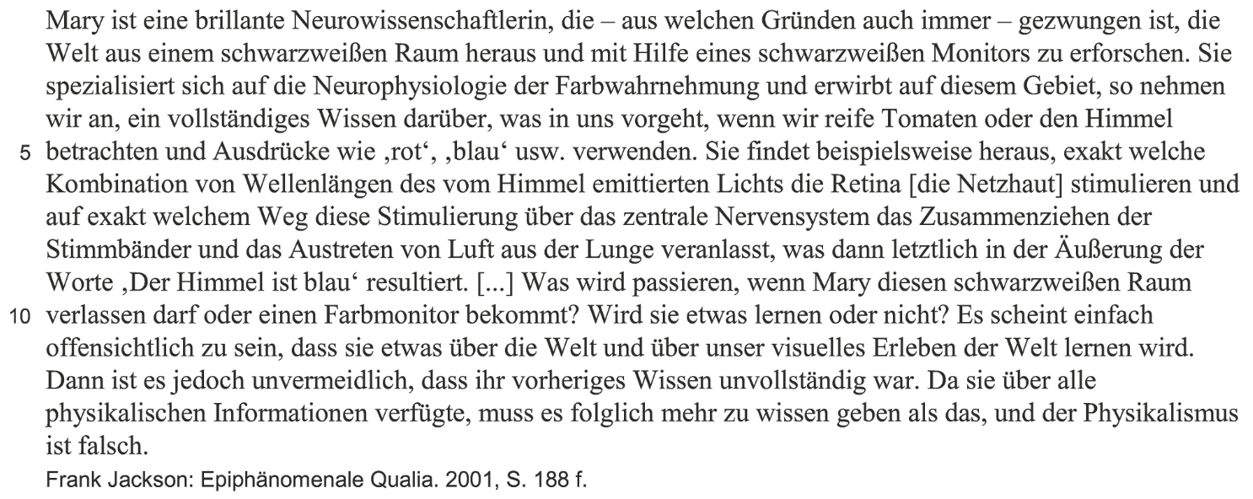

Aufgabe

Führen Sie das abgedruckte Gedankenexperiment mithilfe der An­leitung (🠚 S. 19, Aufgabe 2) aus.